[Template template parameter](https://www.bilibili.com/video/av24180269/?p=11)

1. 模板 模板参数

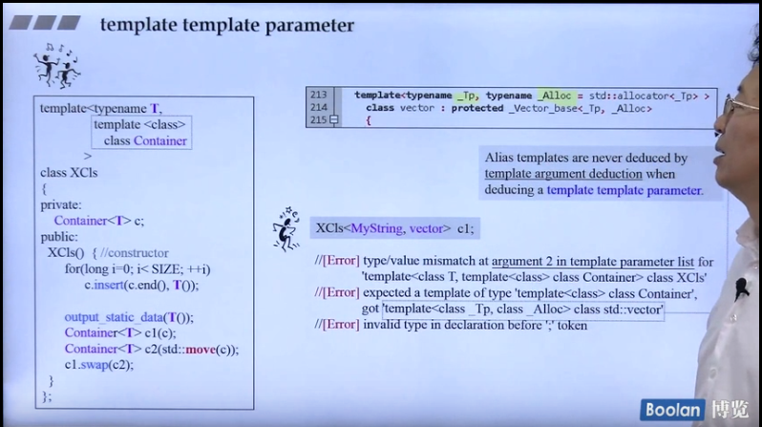

1. 使用化名解决

